ДАВЫДОВСКИЙ МУНИЦИПАЛЬНЫЙ

07 ноября 2024 года
№ 21
ВЕСТНИК



АДМИНИСТРАЦИЯ ЛИСКИНСКОГО
МУНИЦИПАЛЬНОГО РАЙОНА ВОРОНЕЖСКОЙ ОБЛАСТИ

П О С Т А Н О В Л Е Н И Е

от «01» ноября 2024 г. № 1402
г. Лиски

Об отдельных мерах поддержки семей лиц, призванных на военную службу по мобилизации, либо поступивших на военную службу по контракту, либо заключивших контракт о добровольном содействии в выполнении задач, возложенных на Вооруженные Силы Российской Федерации, либо проходящих службу в войсках Национальной гвардии Российской Федерации и имеющих специальное звание полиции, сотрудников следственного управления Следственного комитета Российской Федерации по Воронежской области, сотрудников Управления Федеральной службы безопасности Российской Федерации по Воронежской области, принимающих участие в специальной военной операции на территориях Донецкой Народной Республики, Луганской Народной Республики, Запорожской области, Херсонской области и Украины

В соответствии с Указом Президента Российской Федерации от 21 сентября 2022 года № 647 «Об объявлении частичной мобилизации в Российской Федерации», Указом Президента Российской Федерации от 16.03.2022 № 121 «О мерах по обеспечению социально-экономической стабильности и защиты населения в Российской Федерации», распоряжением Правительства Воронежской области от 18 ноября 2022 № 1226-р «Об отдельных мерах поддержки семей военнослужащих, лиц, проходящих службу в войсках Национальной гвардии Российской Федерации и имеющих специальное звание полиции, принимающих участие в специальной военной операции на территориях Донецкой Народной Республики, Луганской Народной Республики, Запорожской области, Херсонской области и Украины», в целях принятия дополнительных мер поддержки семей лиц, призванных на военную службу по мобилизации, либо поступивших на военную службу по контракту, либо заключивших контракт о добровольном содействии в выполнении задач, возложенных на Вооруженные Силы Российской Федерации, проходящих службу в войсках Национальной гвардии Российской Федерации и имеющих специальное звание полиции, сотрудников следственного управления Следственного комитета Российской Федерации по Воронежской области, сотрудников Управления Федеральной службы безопасности Российской Федерации по Воронежской области, принимающих участие в специальной военной операции на территориях Донецкой Народной Республики, Луганской Народной Республики, Запорожской области, Херсонской области и Украины, администрация Лискинского муниципального района
п о с т а н о в л я е т:
1. Установить следующие меры поддержки семей лиц, призванных на военную службу по мобилизации, либо поступивших на военную службу по контракту, либо заключивших контракт о добровольном содействии в выполнении задач, возложенных на Вооруженные Силы Российской Федерации, проходящих службу в войсках Национальной гвардии Российской Федерации и имеющих специальное звание полиции, сотрудников следственного управления Следственного комитета Российской Федерации по Воронежской области, сотрудников Управления Федеральной службы безопасности Российской Федерации по Воронежской области, принимающих участие в специальной военной операции на территориях Донецкой Народной Республики, Луганской Народной Республики, Запорожской области, Херсонской области и Украины (далее – военнослужащие) на территории Лискинского муниципального района и закрепить лиц, ответственных за их предоставление:
1.1. Отделу образования администрации Лискинского муниципального района (Тихонова):
1.1.1. Направление во внеочередном порядке детей военнослужащих по достижении ими возраста полутора лет в муниципальные образовательные организации, предоставляющие дошкольное образование.
1.1.2. Обеспечение права на перевод ребенка военнослужащего в другую наиболее приближенную к месту жительства семей муниципальную образовательную организацию, предоставляющую общее образование.
1.1.3. Зачисление в первоочередном порядке в группы продленного дня для детей военнослужащих 1–6–х классов, обучающихся в муниципальных образовательных организациях, и освобождение от платы, взимаемой за присмотр и уход за указанными детьми в группах продленного дня, при посещении таких групп.
1.1.4. Организация предоставления детям военнослужащих бесплатного посещения занятий (кружков, секций и иные подобные занятия) в подведомственных муниципальных организациях.
1.1.5. Обеспечение бесплатного двухразового питания детям военнослужащих, обучающимся в муниципальных общеобразовательных организациях (1-11 класс).
1.1.6. Освобождение от платы, взимаемой за присмотр и уход за детьми военнослужащих в муниципальных образовательных организациях, реализующих программы дошкольного образования.
1.2. Отделу физической культуры и спорта Лискинского муниципального района (Калугин):
1.2.1. Организация предоставления военнослужащим и членам их семей бесплатного посещения бассейнов, находящихся в муниципальной собственности.
1.2.2. Обеспечение детям военнослужащих льгот на зачисление в первоочередном порядке при условии сдачи вступительных нормативов в спортивные группы (секции) в муниципальные учреждения, осуществляющие реализацию дополнительных общеобразовательных программ в сфере физической культуры и спорта, и выдача спортивной экипировки, оборудования и инвентаря для занятий спортом на бесплатной основе.
1.3. Отделу культуры Лискинского муниципального района (Лютикова):
1.3.1. Обеспечение предоставления военнослужащим и членам их семей права бесплатного посещения всех культурно-досуговых мероприятий и экскурсий, организаторами которых являются учреждения культуры Лискинского муниципального района.
1.4. Отделу по управлению муниципальным имуществом (Ульяшина):
1.4.1. Предоставление отсрочки уплаты арендной платы по договорам аренды имущества Лискинского муниципального района за период прохождения военной службы или оказания добровольного содействия в выполнении задач, возложенных на Вооруженные Силы Российской Федерации.
1.4.2. Предоставление возможности расторжения договоров аренды имущества Лискинского муниципального района без штрафных санкций.
1.4.3. Обеспечение парковки транспортного средства военнослужащим на территории муниципальных предприятий и учреждений на безвозмездной основе.
1.5. Юридическому отделу администрации Лискинского муниципального района (Андросова):
1.5.1. Оказание бесплатной юридической помощи военнослужащим и членам их семей.
2. К членам семьи военнослужащего, имеющим право на получение мер поддержки, установленных настоящим постановлением, относятся:
-супруга (супруг);
-несовершеннолетние дети;
-дети старше 18 лет, ставшие инвалидами до достижения ими возраста 18 лет;
-дети в возрасте до 23 лет, обучающиеся в образовательных организациях по очной форме обучения;
-родители;
-опекун (попечитель), назначенный в отношении военнослужащего, ранее относящегося к категории детей-сирот;
-лица, находящиеся на иждивении военнослужащих
3. Предоставление мер поддержки, установленных настоящим постановлением, осуществляется в период прохождения военнослужащим службы, а также в случае его гибели (смерти) при исполнении служебных обязанностей в ходе специальной военной операции на территориях Донецкой Народной Республики, Луганской Народной Республики, Запорожской области, Херсонской области и Украины.
4. Осуществлять финансирование вышеуказанных мер поддержки в рамках средств бюджета Лискинского муниципального образования на соответствующий финансовый год.
5. Опубликовать настоящее постановление в газете «Лискинский муниципальный вестник» и разместить на официальном сайте администрации Лискинского муниципального района в сети «Интернет».
6. Контроль за исполнением настоящего постановления оставляю за собой.

Глава Лискинского
муниципального района И.О. Кирнос

Визирование:

Заместитель главы администрации
-руководитель отдела образования Т.А. Тихонова
________2024

Заместитель главы администрации-
руководитель отдела по управлению
муниципальным имуществом И.В. Ульяшина

Руководитель отдела по финансам
и бюджетной политике Т.А. Несинова
________2024

Руководитель отдела культуры Л.А. Лютикова
________2024

Начальник отдела по физической
культуре и спорту А.А. Калугин
________2024

Начальник юридического отдела
________2024 М.В. Андросова
4-58-70

ГЛАВА
ДАВЫДОВСКОГО ГОРОДСКОГО ПОСЕЛЕНИЯ
ЛИСКИНСКОГО МУНИЦИПАЛЬНОГО РАЙОНА
ВОРОНЕЖСКОЙ ОБЛАСТИ

ПОСТАНОВЛЕНИЕ

07 ноября 2024 года №65
рабочий посёлок Давыдовка

- О назначении публичных слушаний

- Рассмотрев проектный вариант прохождения границ лесного поселка, включаемого в границы р.п.Давыдовка Лискинского района, в соответствии с Градостроительным кодексом Российской Федерации от 29.12.2004г. №190-ФЗ, Федеральным Законом от 06.10.2003г. № 131-ФЗ «Об общих принципах организации местного самоуправления в Российской Федерации», решением Совета народных депутатов Давыдовского городского поселения Лискинского муниципального района Воронежской области от 15 марта 2019 года № 197 «Об утверждении Положения о порядке организации и проведения публичных слушаний, общественных обсуждений в Давыдовском городском поселении Лискинского муниципального района Воронежской области», руководствуясь Уставом Давыдовского городского поселения Лискинского муниципального района Воронежской области, в целях обеспечения прав и законных интересов физических и юридических лиц на территории Давыдовского городского поселения Лискинского муниципального района Воронежской области»

постановляю:

1.Вынести на публичные слушания обсуждение вопроса о сохранении или ликвидации лесного поселка р.п.Давыдовка с дальнейшим включением его территории в границы р.п.Давыдовка и переводом земель, расположенных в границах указанного поселка, из категории земель лесного фонда в категорию земли населенных пунктов.
2.Назначить публичные слушания по обсуждению вопроса о сохранении или ликвидации лесного поселка р.п.Давыдовка с дальнейшим включением его территории в границы р.п.Давыдовка и переводом земель, расположенных в границах указанного поселка, из категории земель лесного фонда в категорию земли населенных пунктов на 20 ноября 2024 года в 10-00 часов в здании Давыдовского филиала СГБУ ВО «Воронежский лесопожарный центр», расположенного по адресу: Воронежская область Лискинский район р.п.Давыдовка, ул.Лесная,1.
3. На период проведения публичных слушаний открыть экспозицию по обсуждению вопроса о сохранении или ликвидации лесного поселка р.п.Давыдовка с дальнейшим включением его территории в границы р.п.Давыдовка и переводом земель, расположенных в границах указанного поселка, из категории земель лесного фонда в категорию земли населенных пунктов, подлежащему рассмотрению на публичных слушаниях, и информационным материалам к нему, по адресу: Воронежская область, Лискинский район, р.п.Давыдовка, ул.Ленина,36.
4.Утвердить оповещение о проведении публичных слушаний:
Оповещение о проведении публичных слушаний
На публичные слушания, назначенные на 20 ноября 2024 года, представляется обсуждение вопроса о сохранении или ликвидации лесного поселка р.п.Давыдовка с дальнейшим включением его территории в границы р.п.Давыдовка и переводом земель, расположенных в границах указанного поселка, из категории земель лесного фонда в категорию земли населенных пунктов
Экспозиция по обсуждению вопроса о сохранении или ликвидации лесного поселка р.п.Давыдовка с дальнейшим включением его территории в границы р.п.Давыдовка и переводом земель, расположенных в границах указанного поселка, из категории земель лесного фонда в категорию земли населенных пунктов открыта с 07 ноября 2024 г. по 20 ноября 2024 г. в здании администрации Давыдовского городского поселения Лискинского муниципального района Воронежской области по адресу: Воронежская область, Лискинский район, Давыдовское городское поселение, р.п.Давыдовка, ул.Ленина,36.
Время работы экспозиции: в рабочие дни с 9.00 до 17.00.
Собрание участников публичных слушаний состоится 20 ноября 2024 года в 10-00 часов в здании Давыдовского филиала СГБУ ВО «Воронежский лесопожарный центр», расположенного по адресу: Воронежская область Лискинский район р.п.Давыдовка, ул.Лесная,1.
В период размещения схемы проекта границ лесного поселка р.п.Давыдовка на официальном сайте администрации Давыдовского городского поселения Лискинского муниципального района Воронежской области в сети «Интернет» и на информационных стендах, участники публичных слушаний имеют право вносить предложения и замечания, касающиеся такого проектного варианта:
- В письменной или устной форме в ходе проведения собраний участников публичных слушаний.
- В письменной форме в адрес организатора публичных слушаний.
- Посредством записи в книге учета посетителей экспозиции проектного варианта.
Организацию и проведение публичных слушаний осуществляет комиссия по подготовке и проведению публичных слушаний по обсуждению вопроса о сохранении или ликвидации лесного поселка р.п.Давыдовка с дальнейшим включением его территории в границы р.п.Давыдовка и переводом земель, расположенных в границах указанного поселка, из категории земель лесного фонда в категорию земли населенных пунктов по адресу: Воронежская область, Лискинский район, Давыдовское городское поселение, р.п.Давыдовка, ул.Ленина,36, приемные часы в рабочие дни: с 8.00 до 17.00, перерыв: с 12.00 до 14.00.
4.Материалы по проектному варианту подлежат опубликованию в газете «Давыдовский муниципальный вестник» и размещению на официальном сайте администрации Давыдовского городского поселения Лискинского муниципального района Воронежской области в сети «Интернет».
5.Утвердить комиссию по подготовке и проведению публичных слушаний.
6. Утвердить порядок направления предложений заинтересованных лиц в комиссию по подготовке и проведению публичных слушаний по обсуждению вопроса о сохранении или ликвидации лесного поселка р.п.Давыдовка с дальнейшим включением его территории в границы р.п.Давыдовка и переводом земель, расположенных в границах указанного поселка, из категории земель лесного фонда в категорию земли населенных пунктов согласно приложению 1.
7. Опубликовать настоящее постановление в газете «Давыдовский муниципальный вестник» и разместить на официальном сайте администрации Давыдовского городского поселения Лискинского муниципального района Воронежской области в информационно-телекоммуникационной сети «Интернет».
8. Настоящее постановление вступает в силу с момента его опубликования.
9. Контроль за исполнением настоящего постановления оставляю за собой.

Глава Давыдовского
городского поселения Н.А.Шепелев

Приложение 1
к постановлению главы
Давыдовского городского поселения
Лискинского муниципального района
Воронежской области
от 07.11.2024 года № 65

Порядок
направления предложений заинтересованных лиц в комиссию
по обсуждению вопроса о сохранении или ликвидации лесного поселка р.п.Давыдовка с дальнейшим включением его территории в границы р.п.Давыдовка и переводом земель, расположенных в границах указанного поселка, из категории земель лесного фонда в категорию земли населенных пунктов

1. С момента опубликования оповещения о начале публичных слушаний по обсуждению вопроса о сохранении или ликвидации лесного поселка р.п.Давыдовка с дальнейшим включением его территории в границы р.п.Давыдовка и переводом земель, расположенных в границах указанного поселка, из категории земель лесного фонда в категорию земли населенных пунктов, в течение установленного срока, заинтересованные лица вправе направлять в комиссию по подготовке и проведению публичных слушаний по обсуждению вопроса о сохранении или ликвидации лесного поселка р.п.Давыдовка с дальнейшим включением его территории в границы р.п.Давыдовка и переводом земель, расположенных в границах указанного поселка, из категории земель лесного фонда в категорию земли населенных пунктов (далее – Комиссия) свои предложения.
2. Предложения по обсуждению вопроса о сохранении или ликвидации лесного поселка р.п.Давыдовка с дальнейшим включением его территории в границы р.п.Давыдовка и переводом земель, расположенных в границах указанного поселка, из категории земель лесного фонда в категорию земли населенных пунктов направляются по почте с пометкой «В комиссию по подготовке и проведению публичных слушаний» по адресу: 397940, Воронежская область, Лискинский район, р.п.Давыдовка, ул.Ленина,36 или по электронной почте на адрес: david.liski@govvrn.ru в срок по 19 ноября 2024 г.
3. Предложения по обсуждению вопроса о сохранении или ликвидации лесного поселка р.п.Давыдовка с дальнейшим включением его территории в границы р.п.Давыдовка и переводом земель, расположенных в границах указанного поселка, из категории земель лесного фонда в категорию земли населенных пунктов должны быть за подписью юридического лица или гражданина, их изложившего, с указанием обратного адреса и даты подготовки предложений.
4. Предложения по обсуждению вопроса о сохранении или ликвидации лесного поселка р.п.Давыдовка с дальнейшим включением его территории в границы р.п.Давыдовка и переводом земель, расположенных в границах указанного поселка, из категории земель лесного фонда в категорию земли населенных пунктов могут содержать любые материалы (как на бумажных, так и магнитных носителях). Направленные материалы возврату не подлежат.
5. Предложения по обсуждению вопроса о сохранении или ликвидации лесного поселка р.п.Давыдовка с дальнейшим включением его территории в границы р.п.Давыдовка и переводом земель, расположенных в границах указанного поселка, из категории земель лесного фонда в категорию земли населенных пунктов поступившие в Комиссию после истечения установленного срока, неподписанные предложения, а также предложения, не имеющие отношения к подготовке проектного варианта прохождения границ лесного поселка, включаемого в границы р.п.Давыдовка, Комиссией не рассматриваются.
6. Жители Давыдовского городского поселения Лискинского муниципального района Воронежской области, представители общественных объединений, организаций независимо от форм собственности, органов государственной власти, органов местного самоуправления и иные заинтересованные лица, в том числе направившие предложения по обсуждению вопроса о сохранении или ликвидации лесного поселка р.п.Давыдовка с дальнейшим включением его территории в границы р.п.Давыдовка и переводом земель, расположенных в границах указанного поселка, из категории земель лесного фонда в категорию земли населенных пунктов, вправе участвовать в обсуждении проекта на публичных слушаниях.

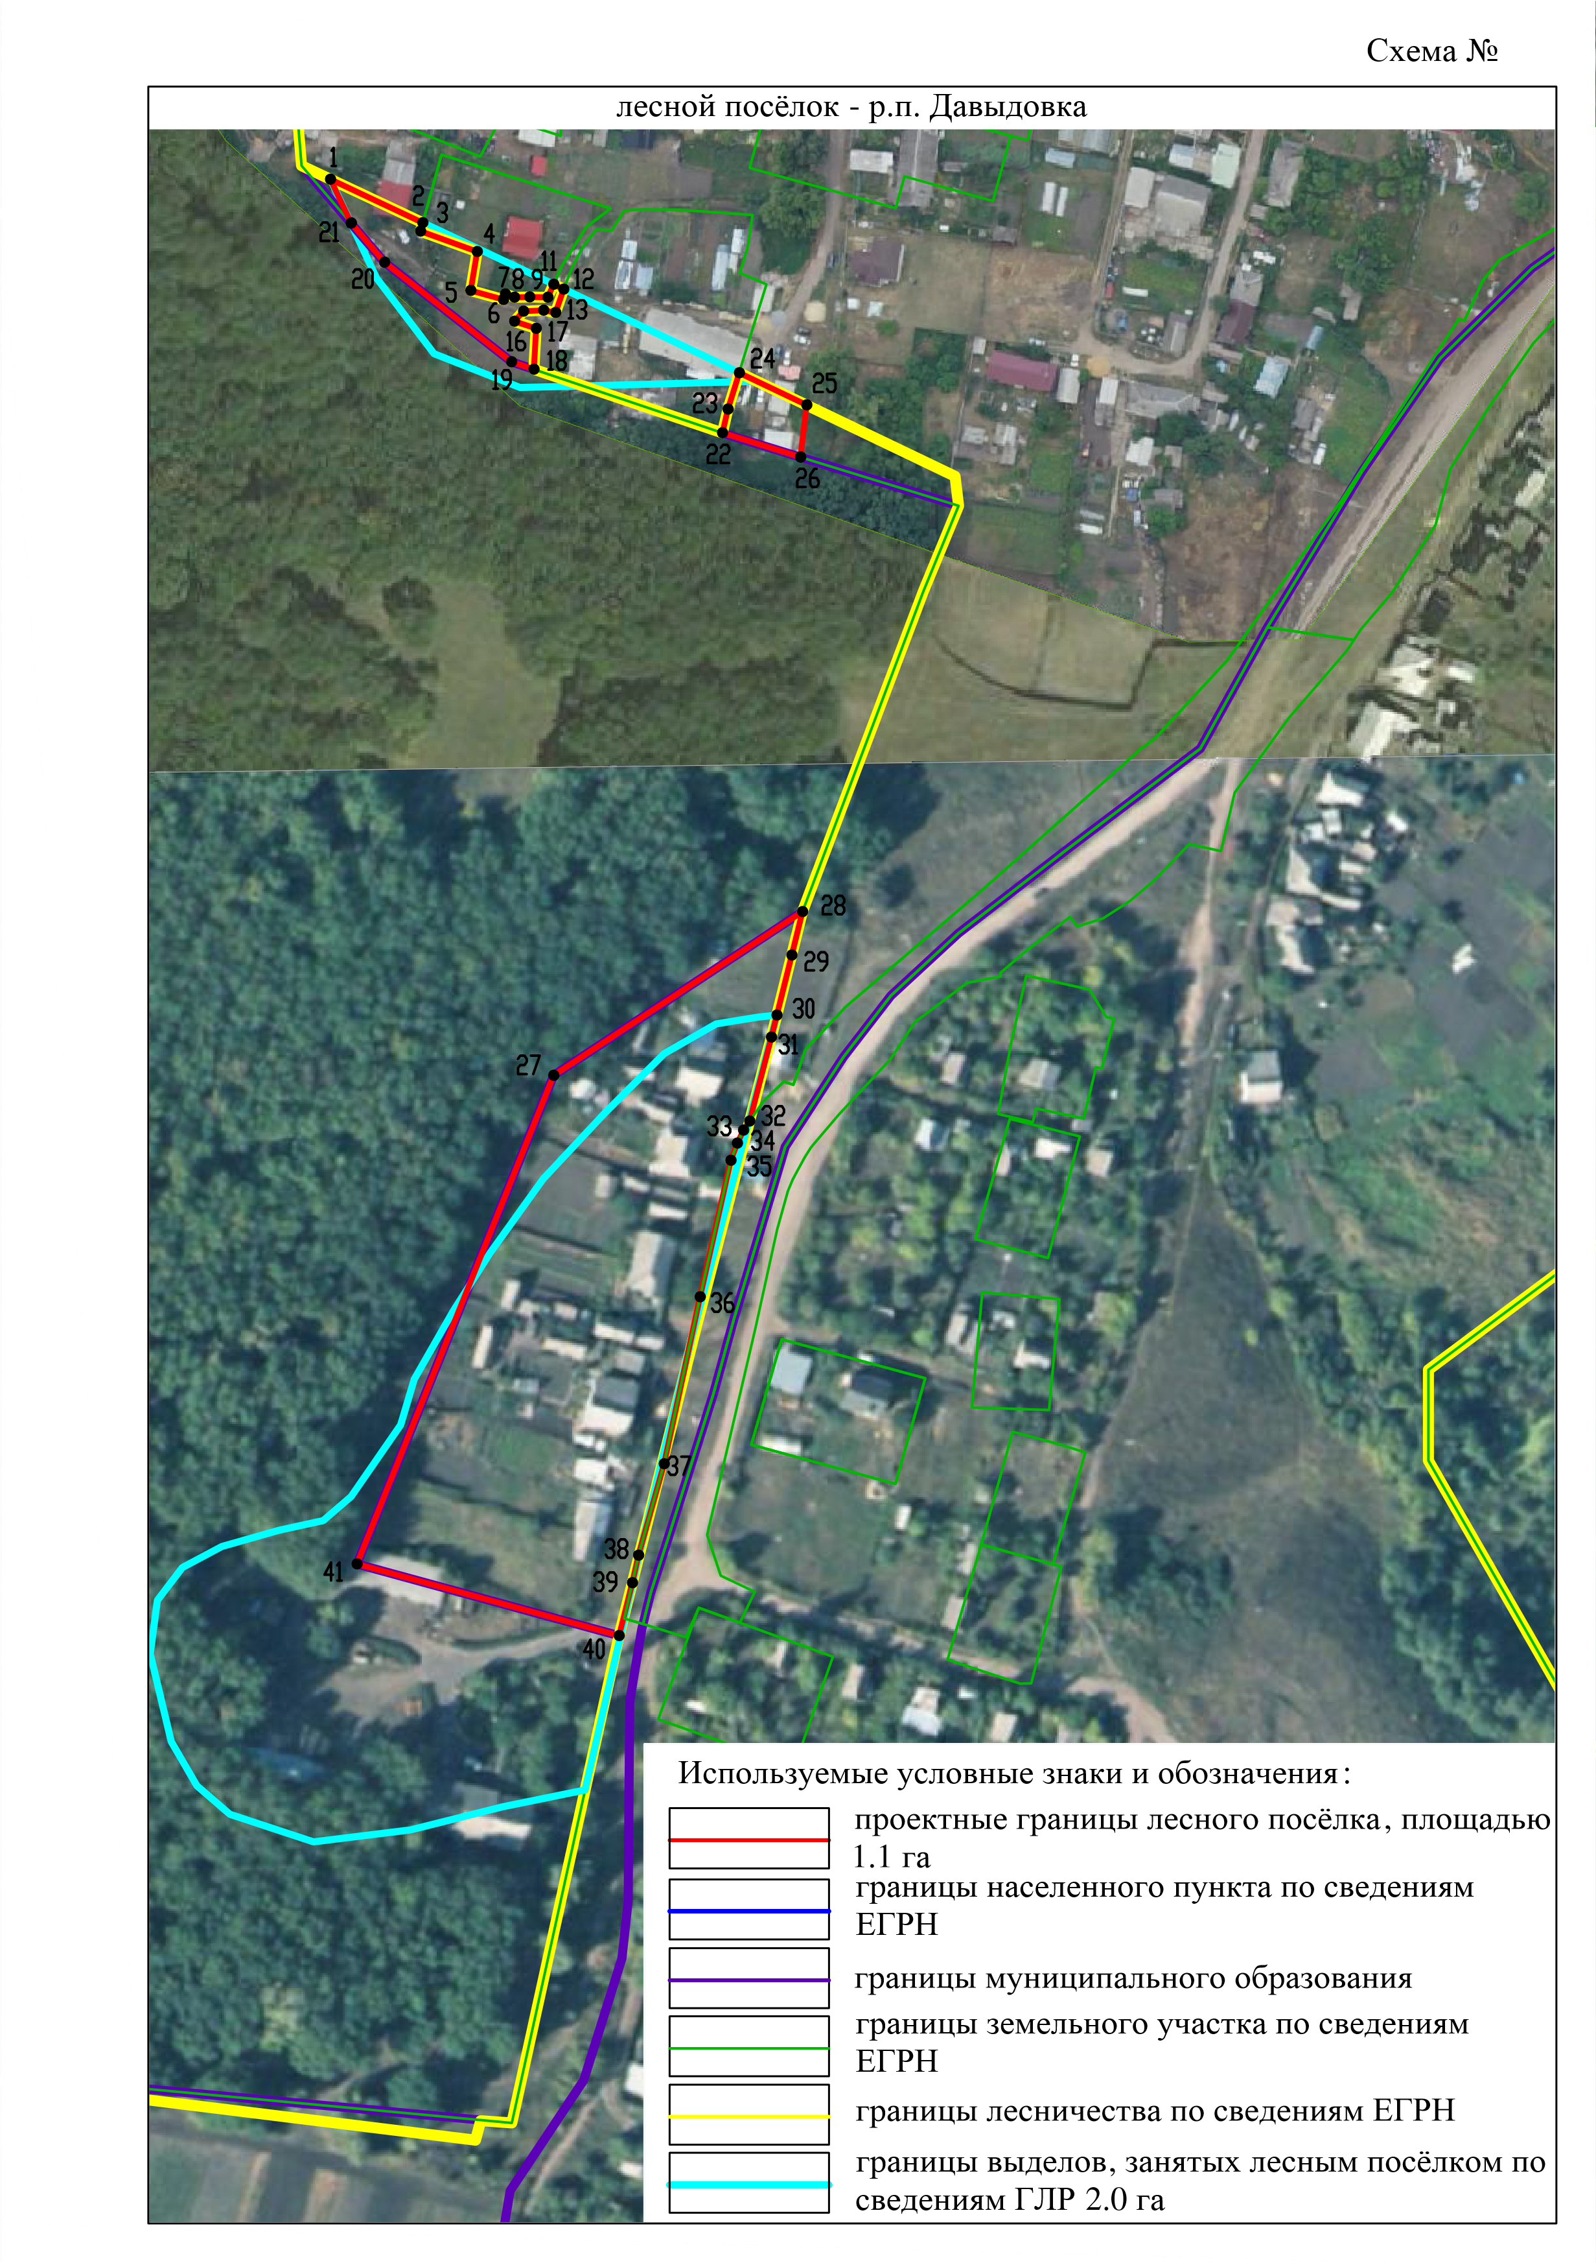

АДМИНИСТРАЦИЯ
ДАВЫДОВСКОГО ГОРОДСКОГО ПОСЕЛЕНИЯ
ЛИСКИНСКОГО МУНИЦИПАЛЬНОГО РАЙОНА
ВОРОНЕЖСКОЙ ОБЛАСТИ

ПОСТАНОВЛЕНИЕ
от 05 ноября 2024 года№ 230
рабочий посёлок Давыдовка

О предоставлении разрешения на отклонение от предельных параметров разрешенного строительства, реконструкции объектов капитального строительства

В соответствии с Градостроительным кодексом Российской Федерации, Федеральным законом от 06.10.2003 N 131-ФЗ "Об общих принципах организации местного самоуправления в Российской Федерации", Правилами землепользования и застройки Давыдовского городского Лискинского муниципального района Воронежской области, утвержденными приказом министерства архитектуры и градостроительства Воронежской области от 06.08.2020 № 45-01-04/592 «Об утверждении правил землепользования и застройки Давыдовского городского поселения Лискинского муниципального района Воронежской области» (в редакции приказов департамента архитектуры и градостроительства Воронежской области от 24.01.2022 № 45-01-04/50, от 24.01.2023 № 45-01-04/40, от 02.10.2023 № 45-01-04/968), на основании заключения по результатам публичных слушаний от 01.11.2024, рекомендации Комиссии по предоставлению разрешения на отклонение от предельных параметров разрешенного строительства, реконструкции объектов капитального строительства (протокол от 05.11.2024 года N 2), администрация Давыдовского городского поселения Лискинского муниципального района Воронежской области
постановляет:

1. Предоставить разрешение на отклонение от предельных параметров разрешенного строительства, реконструкции объектов капитального строительства в отношении земельного участка с кадастровым номером 36:14:0020018:90, площадью 708 кв.м., расположенном по адресу: Воронежская область, Лискинский район, р.п.Давыдовка, ул.40 лет Октября, 26, находящегося в границах территориальной зоны Ж-1 – зона индивидуальной жилой застройки, в части уменьшения минимального отступа от границ земельного участка до зданий, строений, сооружений с 3,0 метров до 0,5 метра с севера и северо-восточной стороны.
2. Опубликовать настоящее постановление в газете «Давыдовский муниципальный вестник» и разместить на сайте администрации Давыдовского городского поселения Лискинского муниципального района Воронежской области в сети «Интернет».
3. Настоящее постановление вступает в силу со дня его официального опубликования.

Исполняющий обязанности главы администрации
Давыдовского городского поселения Ю.В.Соломатин

Учредители и издатели: Совет народных депутатов и Администрация Давыдовского городского поселения
Лискинского муниципального района Воронежской области
396940, р.п.Давыдовка, Лискинский район, Воронежская область, ул.Ленина, 36
Тел: 67-1-29; 68-1-91
Объем усл 8..печ.л.; Тираж 9; бесплатно
Тиражировано на компьютерной периферии Canon MF-3010

